
Πληροφοριακό Σύστημα Έκδοσης / Χορήγησης Ιατρικών Πιστοποιητικών Άδειας Οδήγησης

Εγχειρίδιο Χρήσης
Ομάδα Α’
Παθολόγος (και συναφείς ειδικότητες)

Version 1.00
15/7/2021

Περιεχόμενα
1. Πως πραγματοποιώ είσοδο στο «Δίπλωμα οδήγησης» 3
2. Πως καταχωρώ νέο Πιστοποιητικό στο Σύστημα του Διπλώματος οδήγησης; 4
3. Πως εκτελώ αναζήτηση στο Ευρετήριο Πιστοποιητικών;.............................................14

Πως πραγματοποιώ είσοδο στο «Πληροφοριακό Σύστημα Έκδοσης / Χορήγησης Ιατρικών Πιστοποιητικών Άδειας Οδήγησης»

Για να πραγματοποιήσουμε είσοδο στο Δίπλωμα οδήγησης, θα πρέπει να μεταβούμε στο portal της Ηλεκτρονικής Συνταγογράφησης

https://www.e-prescription.gr/shs/myportal

και να επιλέξουμε σύνδεση.


Στην συνέχεια συμπληρώνουμε τα στοιχεία σύνδεσης που διαθέτουμε ως διαπιστευμένοι χρήστες του Συστήματος Ηλεκτρονικής Συνταγογράφησης (Σ.Η.Σ.) και επιλέγουμε «Είσοδο»

Μόλις πραγματοποιήσουμε επιτυχή είσοδο, επιλέγουμε το εικονίδιο Πιστοποιητικά και έπειτα Δίπλωμα οδήγησης, όπως φαίνεται και στις εικόνες που ακολουθούν.
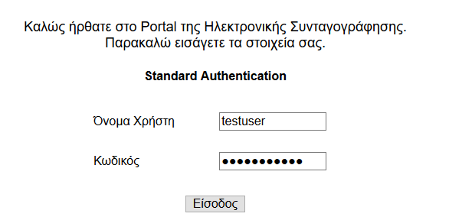
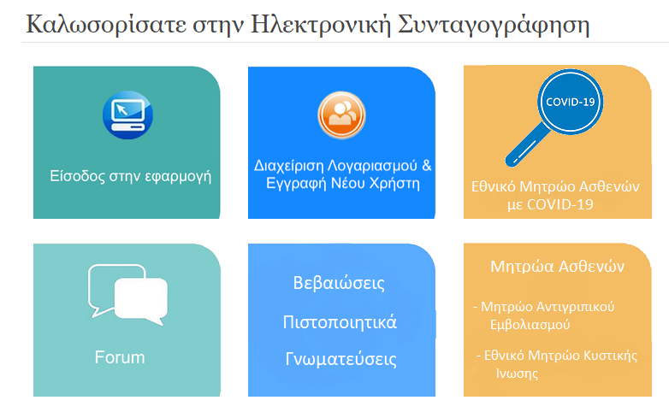
Με την επιλογή αυτή, θα μεταφερθούμε αυτόματα στο «Πληροφοριακό Σύστημα Έκδοσης / Χορήγησης Ιατρικών Πιστοποιητικών Άδειας Οδήγησης».

Πως καταχωρώ Νέο Πιστοποιητικό στο Πληροφοριακό Σύστημα Έκδοσης / Χορήγησης Ιατρικών Πιστοποιητικών Άδειας Οδήγησης;

Αφού πραγματοποιήσουμε την είσοδο, θα πρέπει από το κεντρικό μενού να επιλέξουμε πάνω αριστερά «Νέο Πιστοποιητικό».

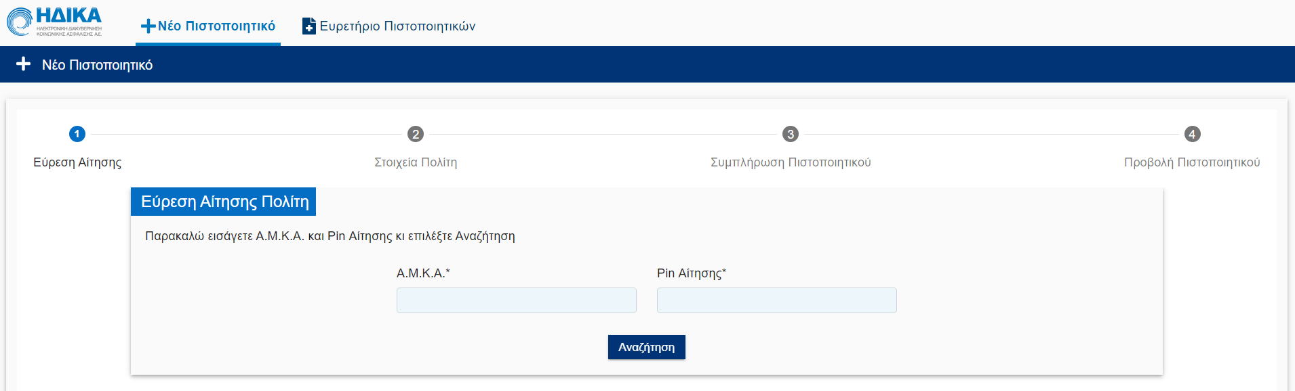

Στη συνέχεια, ξεκινάμε να συμπληρώνουμε διαδοχικά τα βήματα, όπως περιγράφονται παρακάτω:

1^{ο} Βήμα: Εύρεση Αίτησης Πολίτη

Πληκτρολογούμε τον Α.Μ.Κ.Α καθώς και το PIN της αίτησης που έχει πραγματοποιηθεί για την ανανέωση του Διπλώματος Οδήγησης. Στη συνέχεια επιλέγουμε «Αναζήτηση».

2^{ο} Βήμα: Στοιχεία Πολίτη

Πατώντας στην «Αναζήτηση» οδηγούμαστε στο 2^{ο} βήμα, τα στοιχεία πολίτη, όπου έχουν μεταφερθεί αυτομάτως όλα τα διαθέσιμα στοιχεία από το εθνικό Μητρώο του ΑΜΚΑ και του Μητρώου Πολιτών.

Συμπληρώνουμε όσα δεδομένα δεν έρχονται αυτόματα.

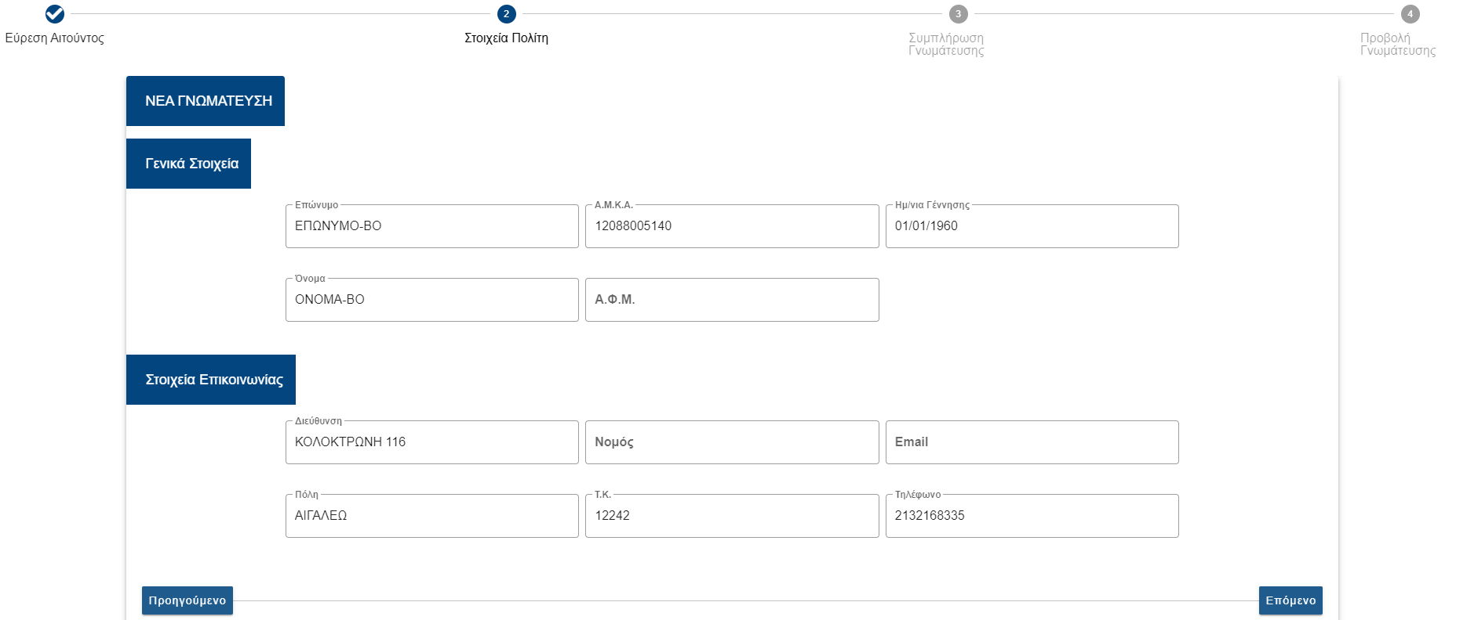

Αφού επιβεβαιώσουμε πως τα στοιχεία που έχουν προστεθεί είναι σωστά, επιλέγουμε κάτω δεξιά το «Επόμενο».

3^{ο} Βήμα: Συμπλήρωση Πιστοποιητικού

Σε αυτό το σημείο θα πρέπει να προστεθούν οι απαραίτητες ιατρικές πληροφορίες που απαιτούνται ώστε να κριθεί η ικανότητα οδήγησης του εκάστοτε υποψηφίου.

Πιο συγκεκριμένα, ο χρήστης καλείται να συμπληρώσει πληροφορίες για τις παρακάτω κατηγορίες παθήσεων:

- Ωτορινολαρυγγολογικές παθήσεις
- Ορθοπεδικές παθήσεις-κινητικά προβλήματα
- Παθήσεις του Αναπνευστικού-πεπτικού, νεφρών, αίματος, αιμοποιητικού, ενδοκρινών αδένων, γενικές νοσηρές καταστάσεις, διαταραχές του μεταβολισμού
- Καρδιακές παθήσεις
- Νευρολογικές παθήσεις
- Σύνδρομο αποφρακτικής άπνοιας στον ύπνο
- Ψυχιατρικές παθήσεις
- Μεταμόσχευση οργάνου ή τεχνητή εμφύτευση
- Λοιπές παθήσεις
- Παρατηρήσεις
- Τελικό Πόρισμα

Αναλυτικότερα:

- Ωτορινολαρυγγολογικές παθήσεις:

Στην περίπτωση που υπάρχει κάποια ωτορινολαρυγγολογική πάθηση, θα πρέπει να αναφερθεί, ενώ στην περίπτωση που χρειάζεται παραπομπή σε ΩΡΛ θα πρέπει να επιλεγεί το αντίστοιχο πεδίο. Υπάρχει και η δυνατότητα καταχώρησης σημειώσεων εφόσον κριθεί απαραίτητο.

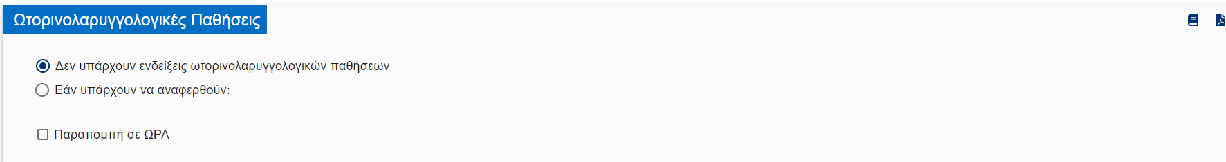

Σε περίπτωση που ο χρήστης επιθυμεί να διαβάσει τη σχετική νομοθεσία μπορεί να επιλέξει το κουμπί με την ένδειξη εγγράφου, όπως επίσης και να την εκτυπώσει κατεβάζοντας το αρχείο Pdf που βρίσκεται ακριβώς δίπλα. Το ίδιο ισχύει και στις υπόλοιπες κατηγορίες παθήσεων.

- Ορθοπεδικές παθήσεις-κινητικά προβλήματα:

Στην περίπτωση που διαπιστωθούν οι παραπάνω παθήσεις, θα πρέπει να αναφερθούν. Επίσης υπάρχει η δυνατότητα παραπομπής σε Ορθοπεδικό. Εφόσον επιλεγεί η παραπομπή του υποψηφίου, υπάρχει και η δυνατότητα καταχώρησης σημειώσεων αν αυτό κριθεί απαραίτητο.

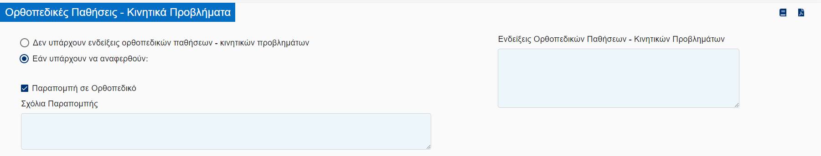

- Παθήσεις του Αναπνευστικού-πεπτικού, νεφρών, αίματος, αιμοποιητικού, ενδοκρινών αδένων, γενικές νοσηρές καταστάσεις, διαταραχές του μεταβολισμού:

Στην περίπτωση που διαπιστωθούν οι παραπάνω παθήσεις, θα πρέπει να αναφερθούν. Επίσης υπάρχει η δυνατότητα παραπομπής σε Αιματολόγο/ Γαστρεντερολόγο/ Ενδοκρινολόγο/ Ρευματολόγο/ Πνευμονολόγο/ Νεφρολόγο. Εφόσον επιλεγεί η παραπομπή του υποψηφίου, υπάρχει και η δυνατότητα καταχώρησης σημειώσεων αν αυτό κριθεί απαραίτητο.
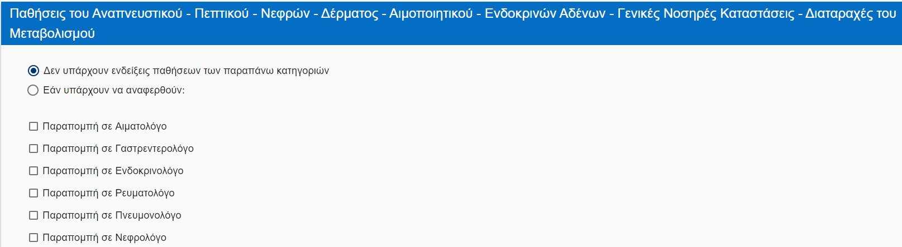

- Καρδιακές παθήσεις:

Στην περίπτωση που διαπιστωθεί καρδιακή πάθηση, θα πρέπει να αναφερθεί. Επίσης υπάρχει η δυνατότητα παραπομπής σε Καρδιολόγο, επιλέγοντας το αντίστοιχο πεδίο. Εφόσον επιλεγεί η παραπομπή του υποψηφίου, υπάρχει και η δυνατότητα καταχώρησης σημειώσεων αν αυτό κριθεί απαραίτητο.

- Νευρολογικές παθήσεις:

Στην περίπτωση που διαπιστωθεί νευρολογική πάθηση, θα πρέπει να αναφερθεί. Επίσης υπάρχει η δυνατότητα παραπομπής σε Νευρολόγο ή Νευροψυχίατρο, επιλέγοντας το αντίστοιχο πεδίο. Εφόσον επιλεγεί η παραπομπή του υποψηφίου, υπάρχει και η δυνατότητα καταχώρησης σημειώσεων αν αυτό κριθεί απαραίτητο.

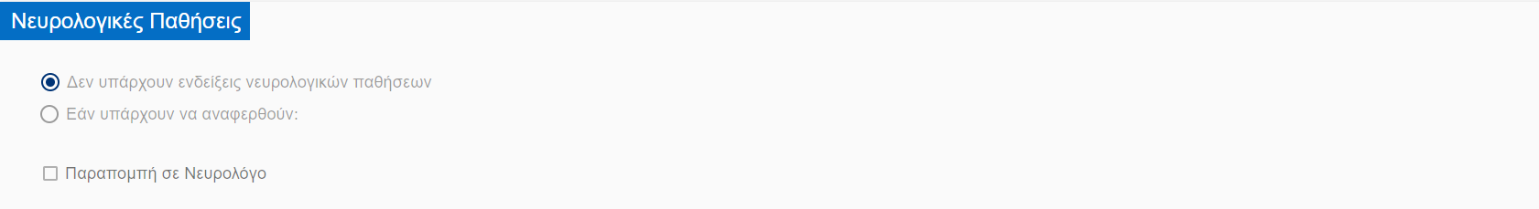

- Σύνδρομο αποφρακτικής άπνοιας στον ύπνο:

Στο σημείο αυτό θα πρέπει να καταχωρηθεί μια τιμή υποχρεωτικά ως Αποτέλεσμα Ερωτηματολογίου για έλεγχο του Αποφρακτικού τύπου Συνδρόμου Απνοιών Υποπνοιών (ΣΑΥ). Επίσης υπάρχει η δυνατότητα παραπομπής σε Πνευμονολόγο. Εφόσον επιλεγεί η παραπομπή του υποψηφίου, υπάρχει και η δυνατότητα καταχώρησης σημειώσεων αν αυτό κριθεί απαραίτητο.

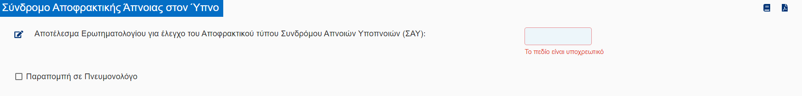

- Ψυχιατρικές παθήσεις:

Στην περίπτωση που διαπιστωθεί ψυχιατρική πάθηση, θα πρέπει να αναφερθεί. Επίσης υπάρχει η δυνατότητα παραπομπής σε Νευροψυχίατρο ή Ψυχίατρο, επιλέγοντας το αντίστοιχο πεδίο. Εφόσον επιλεγεί η παραπομπή του υποψηφίου, υπάρχει και η δυνατότητα καταχώρησης σημειώσεων αν αυτό κριθεί απαραίτητο.
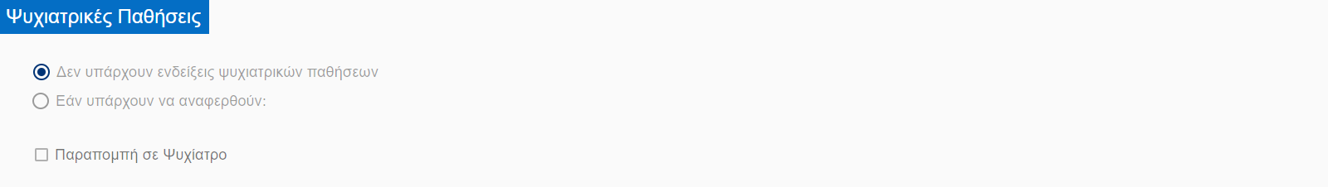

- Μεταμόσχευση οργάνου ή τεχνητή εμφύτευση:

Στην περίπτωση που έχει πραγματοποιηθεί μεταμόσχευση οργάνου ή τεχνητή εμφύτευση, θα πρέπει να αναφερθεί. Επίσης εφόσον ο υποψήφιος προσκομίσει γνωμάτευση, θα πρέπει να επιλεγεί το πεδίο «Έλαβα γνώση της ιατρικής γνωμάτευσης ειδικού ιατρού».

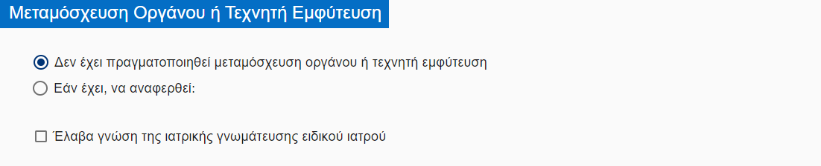

- Λοιπές παθήσεις:

Στην περίπτωση που διαπιστωθεί πάθηση που δεν αναφέρεται στις προηγούμενες περιπτώσεις, θα πρέπει να αναφερθεί. Επίσης εφόσον ο υποψήφιος προσκομίσει γνωμάτευση, θα πρέπει να επιλεγεί το πεδίο «Έλαβα γνώση της ιατρικής γνωμάτευσης ειδικού ιατρού».

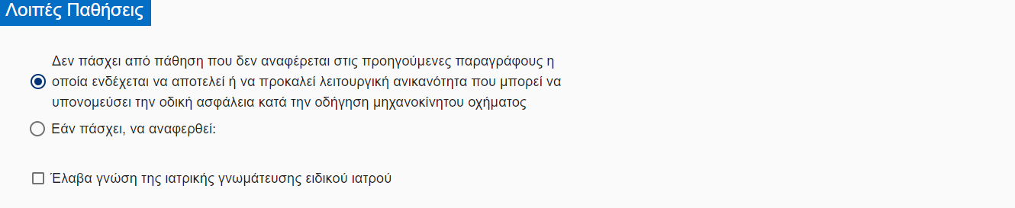

- Παρατηρήσεις:

Στην περίπτωση που πρέπει να προστεθεί καποια Νέα παρατήρηση απο τον ιατρό αναλογα τις παθήσεις ή προβλήματα που έχουν παρατηρηθεί στον υποψήφιο δίνεται η δυνατότητα επιλογής να επιλέξει την αντίστοιχη απο την λίστα των παρατηρήσεων.

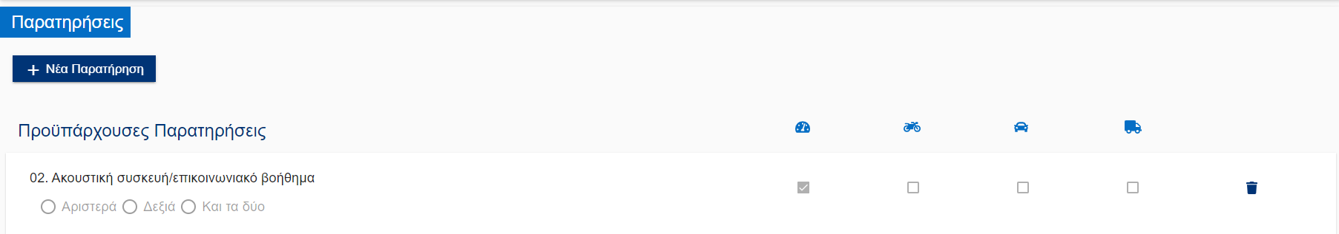

Επιλογή απο Λίστα Παρατηρήσεων

Απο την λίστα των Παρατηρήσεων γίνεται η αντίστοιχη επιλογή αναλόγως το πόρισμα του ιατρού και τις ανάγκες του υποψηφίου

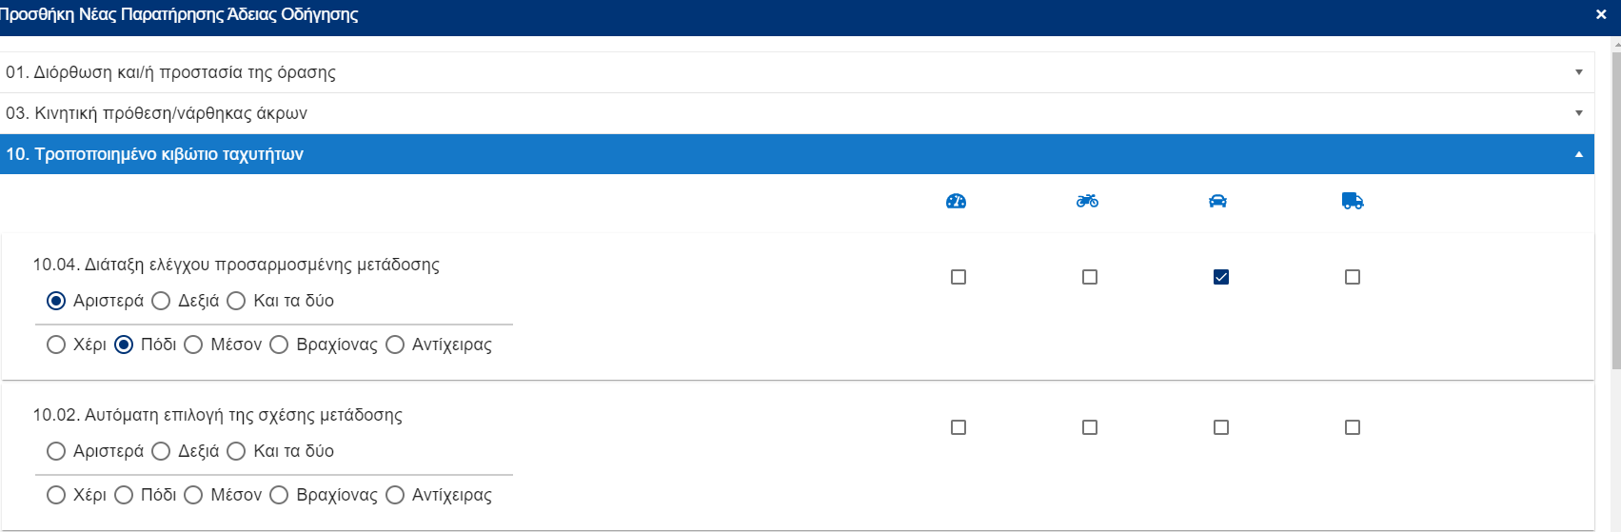

Διαγραφή Παρατήρησης

Για να διαγράψει κανείς την Παρατήρηση που πρόσθεσε μπορεί εύκολα να πατήσει πάνω στο εικονίδιο του κάδου και να την αφαιρέσει απο τις επιλογές του.
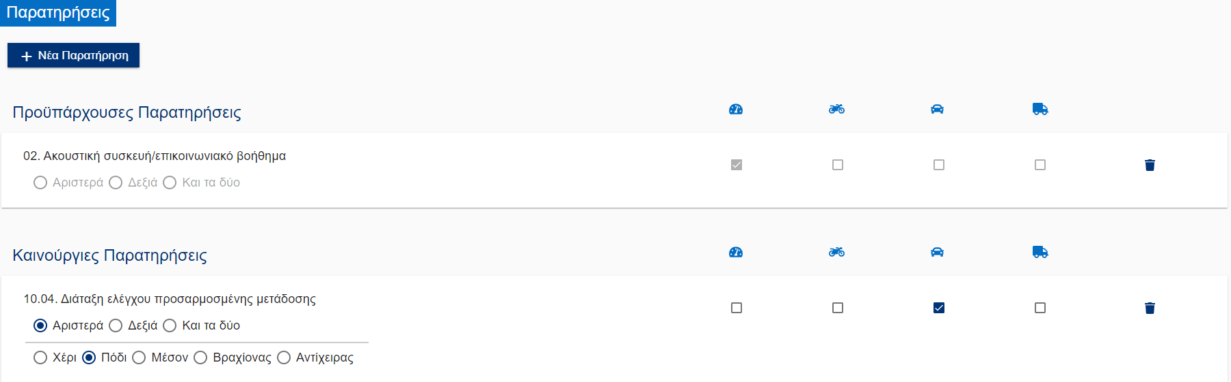

- Τελικό Πόρισμα:

Τελευταίο βήμα είναι να οριστεί ενα τελικό πόρισμα αν ο υποψήφιος κρίνεται Ικανός ή Μη ικανός για ολες τις κατηγορίες άδειας οδήγησης. Στην συνέχεια, αν είναι Ικανός ή όχι για Δίπλωμα Μοτοσυκλέτας και αν απαιτείται περιορισμός στα έτη που ισχύει η άδεια οπότε στο πλαίσιο χρειάζεται μια τιμή ή δεν τίθεται καθόλου περιορισμός οπότε και προχωράμε στο επόμενο βήμα.
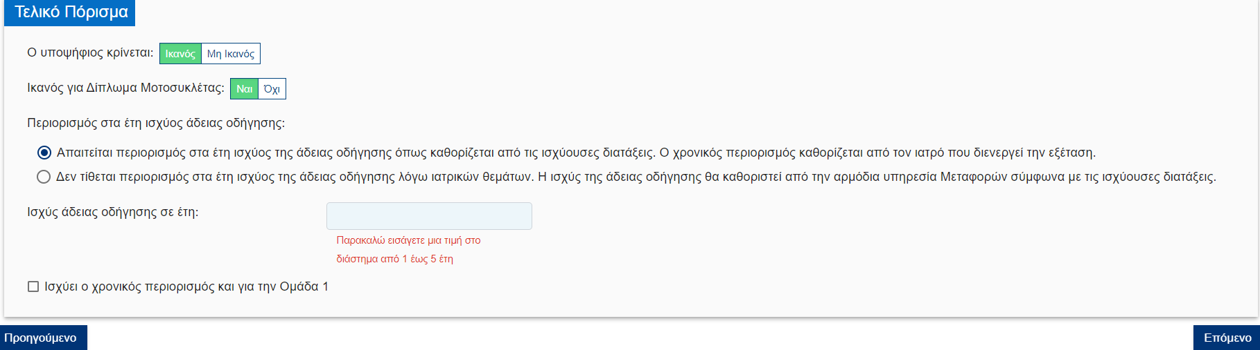

4^{ο} Βήμα: Προβολή Πιστοποιητικού

Στη συγκεκριμένη οθόνη εμφανίζεται σύνοψη του συνόλου των καταχωρήσεων των προηγούμενων βημάτων. Εφόσον δεν απαιτείται κάποια τροποποίηση μπορεί να γίνει η υποβολή του πιστοποιητικού.

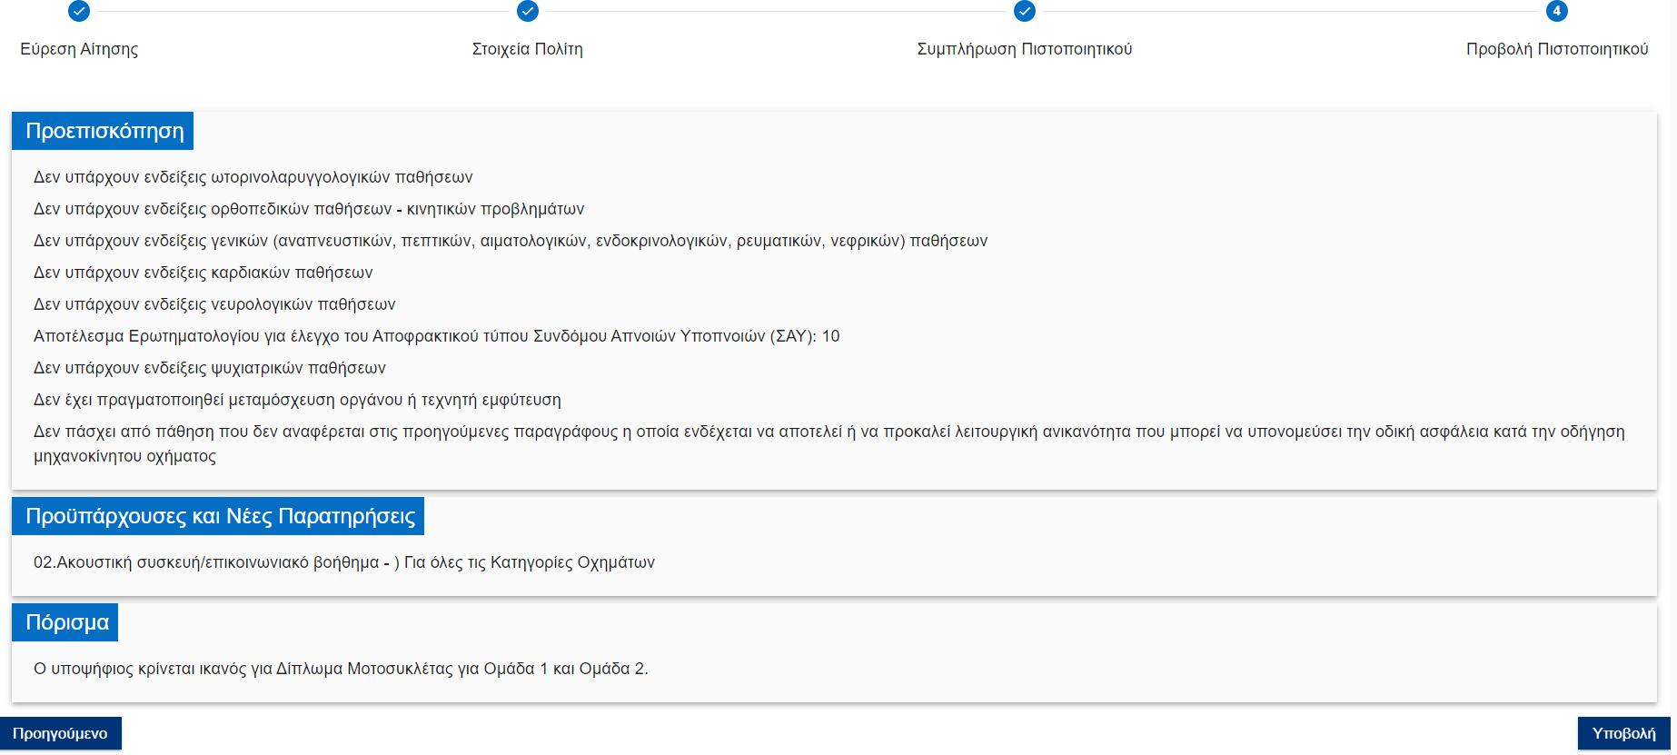
5^{ο} Βήμα: Υποβολή Πιστοποιητικού
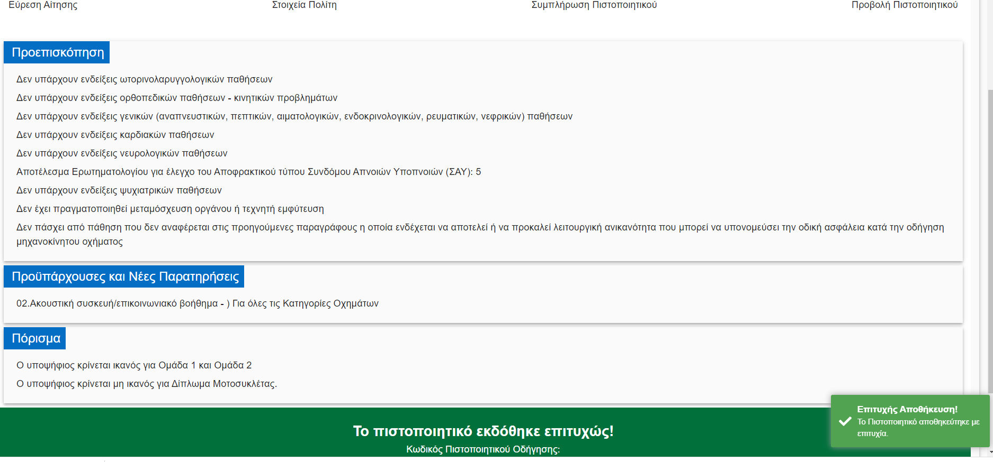

6^{ο} Βήμα: Εκτύπωση Πιστοποιητικού

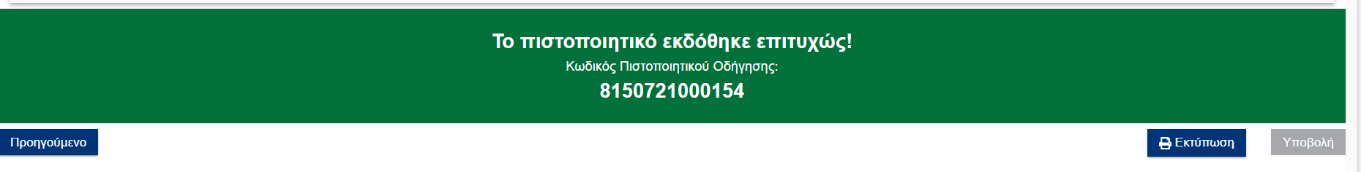
Μετά την Υποβολή του Πιστοποιητικού, υπάρχει η επιλογή της εκτύπωσης. Κάνοντας κλικ στο κουμπί της εκτύπωσης κατεβαίνει το αρχείο σε μορφή PDF.

Πως αναζητώ οποιοδήποτε Πιστοποιητικό στο Σύστημα του Διπλώματος οδήγησης;

1^{ο} Βήμα: Για να κάνω αναζήτηση Πιστοποιητικού πηγαίνω στο Ευρετήριο Πιστοποιητικών όπου μπορώ να βρω όλα τα πιστοποιητικά που έχουν καταχωρηθεί.

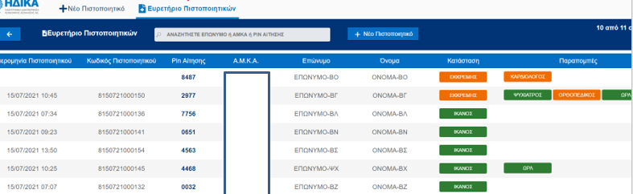

2^{ο} Βήμα: Στην συνέχεια στο πλαίσιο της αναζήτησης χρησιμοποιώντας το Επώνυμο, ΑΜΚΑ ή το PIN αίτησης μπορούμε να βρούμε το πιστοποιητικό.

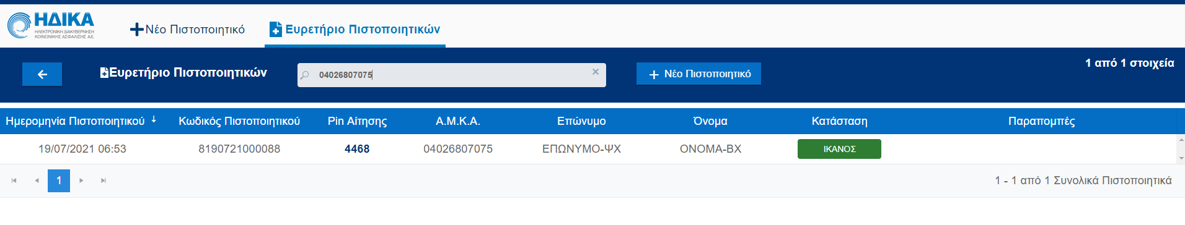

3^{ο} Βήμα: Κάνοντας κλικ στο PIN αίτησης ανοίγει η Προεπισκόπηση των όσων έχουν καταχωρηθεί για το συγκεκριμένο Πιστοποιητικό.

Αν θέλετε να εκτυπώσετε το έγγραφο κάνοντας κλικ στο κουμπί της εκτύπωσης το αρχείο κατεβαίνει σε μορφή PDF.
